功能文档
Data Base Project
工0年级
9/30/2012

这个功能文档旨在更好地让U&I服务于各个功能小组，为我们工0年级集体合作的项目设计出一个符合实际需求又美观的网页。简单的抽象的文字记录不仅便于我们沟通，跟方便日后对一些细节进行更改。因此烦请大家依照首页的模板写清对应部分的文字（即对什么对象、进行什么动作、会触发什么事件~），用中文即可。PS.我们是一个整体，U&I小组永远是你们的伙伴~‘
所有图片仅作参考，以表格中的文字为主
一些大的改动，如需要添加或删除的东西请尽量在这一版中说明~

- Pages
  - Page Tree
Main page
| | \
Many article page

Mainpage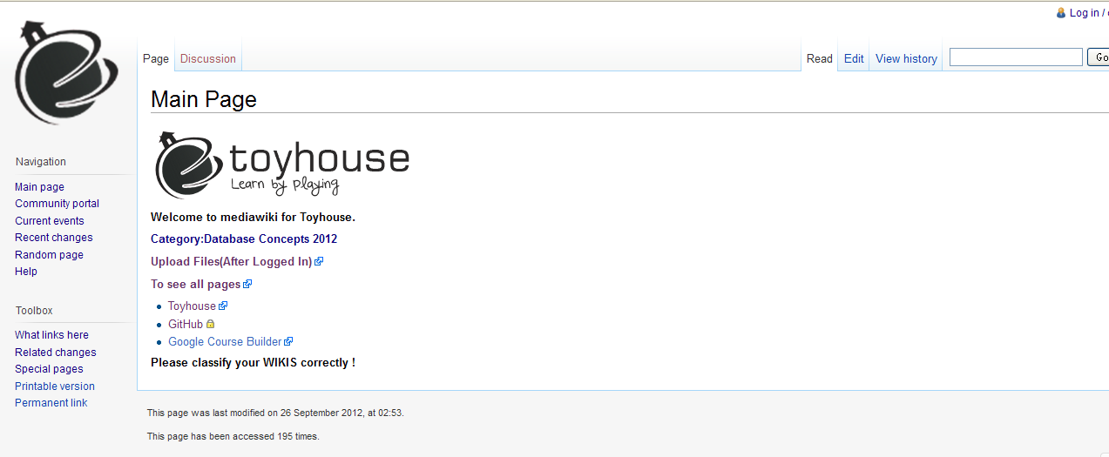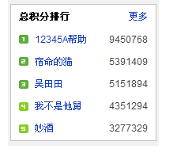
我们想把下面这个排名结果加在这个主页的右侧。
Widget Table
大部分已经设计好
编号 | 对象 | 触发 | 事件
1 | 蓝色人名（在排名系统中） | 点击 | 打开个人介绍页面

Article page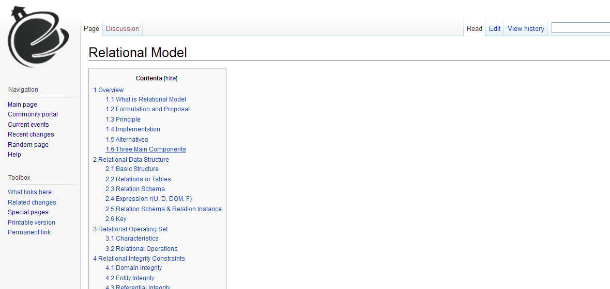
这个已经被设计好。现在没有需要修改的地方。

